Bericht Distanzreitertreffen Wolfern 23. September 2006

Bei sonnigem Wetter startete das Reitertreffen in Wolfern ab 9.00 Uhr mit der Voruntersuchung. Aufgrund der vielen Starter haben wir uns überlegt, einfach die Reiter gruppenweise loszuschicken, um dann später lange Wartezeiten im Vet-Gate zu vermeiden.

Die ebene Strecke führte über Wiesen- und Schotterwege – war mit Kalk gut markiert, sodass es zu keinem Verreiten kam.

Bis auf 2 Lahmheiten waren alle anderen 26 Pferde fit und bei der anschließenden Siegerehrung am großen Reitplatz wurden Urkunden und viele Sachpreise – gesponsert vom Reitsport Pegasus http://www.reitsportpegasus.at/ - verlost!

Wir hoffen, es hat allen gut gefallen und würden uns freuen, wenn nächstes Jahr im Mai auch so viele Reiter wieder den Weg nach Wolfern finden würden.

Liebe Grüße
Edith Rammelmüller / Margit Harmann
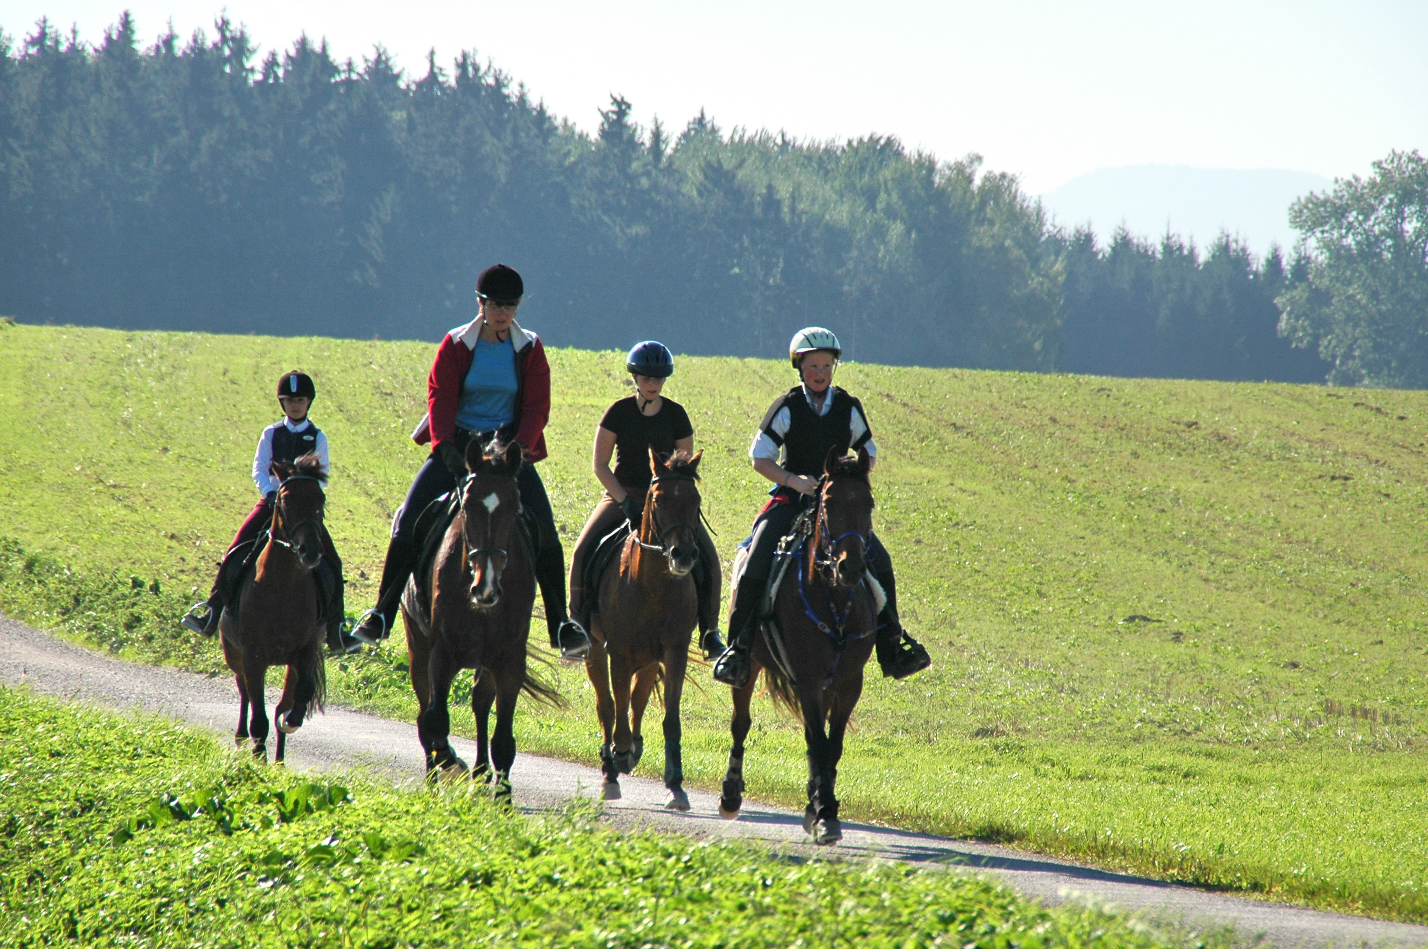
RC-Wolfern

